МИНИСТЕРСТВО ОБРАЗОВАНИЯ РЕСПУБЛИКИ БЕЛАРУСЬ
БЕЛОРУССКИЙ ГОСУДАРСТВЕННЫЙ УНИВЕРСИТЕТ
ФАКУЛЬТЕТ ПРИКЛАДНОЙ МАТЕМАТИКИ И ИНФОРМАТИКИ
Кафедра компьютерных технологий и систем

Лабораторная работа 2. Основы обработки цифровых изображений

Отчет

Вариант:
8 (глобальная пороговая обработка + реализация высокочастотных фильтров увеличения резкости)
Выполнила:
Морозова Ксения Павловна, 3 курс, 2 группа
Руководитель:
Соловей Сергей Сергеевич, старший преподаватель

Минск, 2026
ОГЛАВЛЕНИЕ
1 Цель работы 3
2 Теоретическая часть 3
2.1 Глобальная пороговая обработка 3
2.1.1 Метод среднего значения 3
2.1.2 Метод Оцу (Otsu) 3
2.2 Высокочастотная фильтрация (повышение резкости) 4
3 Архитектура приложения 4
4 Ход работы 5
5 Результаты работы 6
6 Скриншоты 6
7 Вывод 11

1 Цель работы
Изучить методы глобальной пороговой обработки изображений (бинаризации) и методы повышения резкости (высокочастотной фильтрации). Разработать приложение на языке Java с графическим интерфейсом, позволяющее загружать изображения, применять к ним два метода глобальной пороговой обработки (метод Оцу и метод среднего значения) для сравнения их эффективности, а также реализовать фильтр повышения резкости на основе оператора Лапласа. Провести анализ работы алгоритмов на изображениях с различными характеристиками.

2 Теоретическая часть

2.1 Глобальная пороговая обработка
Глобальная пороговая обработка — это процесс преобразования полутонового изображения в бинарное (черно-белое), при котором каждый пиксель классифицируется как «объект» или «фон». Для каждого пикселя $I(x,y)$ вычисляется его новая яркость $B(x,y)$ по следующему правилу:
$$B\left(x,y\right)=\left\{\begin{aligned}255, &если I(x,y)>T \\ 0, &если I(x,y)≤T\end{aligned}\right.$$
где $T$ — пороговое значение (от 0 до 255), которое является единым (глобальным) для всего изображения.

2.1.1 Метод среднего значения
Порог $T$ вычисляется как среднее арифметическое яркостей всех пикселей изображения размером $W×H$:
$$T_{mean}=\frac{1}{W⋅H}\sum_{x=0}^{W-1}{\sum_{y=0}^{H-1}{I\left(x,y\right)}}$$
Этот метод прост, но неустойчив к неравномерному освещению.

2.1.2 Метод Оцу (Otsu)
Метод основан на анализе гистограммы яркости. Пусть $p_{i}$ — вероятность появления пикселя с яркостью $i$ $(i=0..255)$, тогда $p_{i}=\frac{n_{i}}{W⋅H}$, где $n_{i}$ — количество пикселей с яркостью $i$.
Алгоритм ищет порог $t$, который максимизирует межклассовую дисперсию $σ_{b}^{2}(t)$ (или минимизирует внутриклассовую).
Пиксели делятся на два класса: $C_{0}$ (яркость от $0$ до $t$) и $C_{1}$ (яркость от $t+1$ до $255$).
Вычисляются вероятности классов и их средние значения:
$$ω_{0}\left(t\right)=\sum_{i=0}^{t}{p_{i}}, ω_{1}\left(t\right)=\sum_{i=t+1}^{255}{p_{i}}$$
$$μ_{0}\left(t\right)=\sum_{i=0}^{t}{\frac{i⋅p_{i}}{ω_{0}\left(t\right)}}, μ_{1}\left(t\right)=\sum_{i=t+1}^{255}{\frac{i⋅p_{i}}{ω_{1}\left(t\right)}}$$
Межклассовая дисперсия вычисляется по формуле:
$$σ_{b}^{2}\left(t\right)=ω_{0}\left(t\right)⋅ω_{1}\left(t\right)⋅{\left(μ_{0}\left(t\right)-μ_{1}\left(t\right)\right)}^{2}$$
Оптимальный порог $T_{otsu}$ — это значение $t$, при котором $σ_{b}^{2}(t)$ достигает максимума:
$$T_{otsu}=\arg{\max_{0≤t<255}{σ_{b}^{2}}}\left(t\right)$$

2.2 Высокочастотная фильтрация (повышение резкости)
Для повышения резкости применяется пространственная линейная фильтрация (свертка). Свертка изображения $I$ с ядром (маской) $K$ размером $m×n$ вычисляется как:
$$G\left(x,y\right)=\sum_{i=-a}^{a}{\sum_{j=-b}^{b}{I\left(x+i,y+j\right)}}⋅K\left(i,j\right)$$
где $a=\frac{m-1}{2}$, $b=\frac{n-1}{2}$.
В данной работе используется ядро $3×3$ на основе дискретного оператора Лапласа. Чистый оператор Лапласа выделяет границы:
$$∇^{2}=\left[\begin{matrix}0 & 1 & 0 \\ 1 & -4 & 1 \\ 0 & 1 & 0\end{matrix}\right]$$
Чтобы не терять исходную яркость изображения, оператор прибавляют к оригиналу. Итоговая маска имеет вид:
$$K=\left[\begin{matrix}0 & -1 & 0 \\ -1 & 5 & -1 \\ 0 & -1 & 0\end{matrix}\right]$$
Сумма элементов этого ядра равна $1$ $(5-1-1-1-1=1)$, что гарантирует сохранение средней яркости изображения (в гладких областях, где яркости соседей равны, результат свертки равен исходной яркости). Значения после свертки ограничиваются диапазоном $[0,255]$ с помощью функции clamp.

3 Архитектура приложения
Приложение реализовано на Java с использованием библиотеки Swing. Структура классов:
- ImageLabApp — главный класс приложения (наследник JFrame). Отвечает за графический интерфейс, обработку нажатий кнопок, центрирование окна на экране и формирование логики работы.
- Thresholding — утилитарный класс, содержащий статические методы для вычисления порога методом Оцу (otsuThreshold), методом среднего (meanThreshold) и применения порога к изображению (applyThreshold).
- Sharpen — утилитарный класс для повышения резкости. Содержит метод apply, реализующий свертку изображения с ядром 3×3.
- ImagePanel — кастомный компонент (наследник JPanel) для отрисовки изображений. Переопределяет метод paintComponent, масштабирует изображение с сохранением пропорций и центрирует его внутри отведенной области.
Схема взаимодействия: Пользователь загружает файл → ImageLabApp читает его через ImageIO → Пользователь выбирает метод и нажимает «Обработать» → ImageLabApp вызывает Thresholding или Sharpen → Результат передается в ImagePanel для отрисовки.

4 Ход работы
Реализован класс ImagePanel с переопределенным методом paintComponent. Добавлен алгоритм масштабирования для вписывания картинки в окно без искажения пропорций (с использованием Math.min для коэффициента масштабирования).
Реализован класс Thresholding. Написан метод построения гистограммы яркости. Реализован алгоритм Оцу для поиска оптимального порога. Реализован метод вычисления среднего значения.
Реализован класс Sharpen. Написана функция свертки изображения с ядром 3×3. Реализована обработка граничных пикселей и обрезка значений (clamp) в диапазон [0, 255].
Создан графический интерфейс в классе ImageLabApp. Добавлены выпадающий список для выбора метода, кнопки загрузки, обработки и сохранения результата.
Реализован механизм «говорящих» имен файлов при сохранении. Программа автоматически подставляет имя исходного файла и примененный метод (например, fingerprint_otsu_183.png).
Проведено тестирование приложения на наборе тестовых изображений (текст, отпечатки пальцев, пейзажи, портреты).

5 Результаты работы
Приложение позволяет:
- Загружать изображения форматов JPG, PNG и др.
- Выполнять глобальную бинаризацию с автоматическим расчетом порога двумя методами: Оцу и среднее значение.
- Применять высокочастотный фильтр (ядро 3×3) для повышения резкости изображения.
- Сохранять результат в формате PNG с автоматическим формированием осмысленного имени файла, содержащего исходное имя, метод обработки и вычисленный параметр.
- Отображать текущий статус операции в нижней панели (например: «Метод Оцу, порог = 175»).
Особенности реализации:
- Интерфейс разделен на две области для наглядного сравнения «Оригинал» и «Результат».
- Применено сглаживание при масштабировании изображений для качественного отображения.
- Предлагаются «говорящие» имена файлов при сохранении.

6 Скриншоты
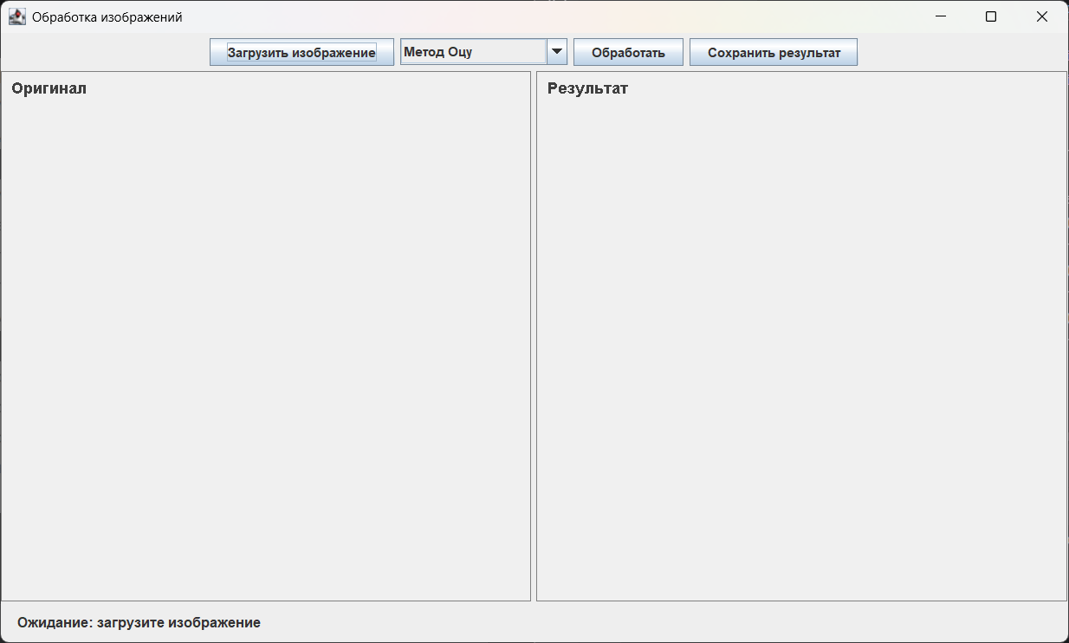
Рисунок 6.1 — Главное окно приложения при запуске (ожидание загрузки изображения)

На рисунке 6.1 показано исходное состояние интерфейса. В нижней панели статуса отображается подсказка «Ожидание: загрузите изображение». Интерфейс разделен на две зоны для наглядного сравнения «до/после». Кнопка «Обработать» и «Сохранить» не сработают, пока не загружено изображение (защита от ошибок пользователя).

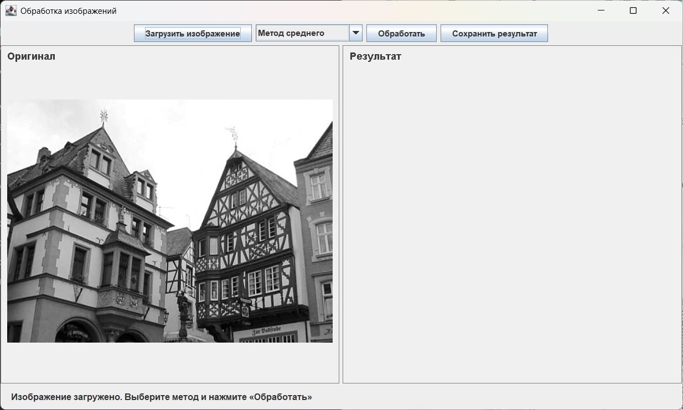
Рисунок 6.2 — Результат загрузки изображения

На рисунке 6.2 можно видеть, что изображение зданий успешно загружено в левую панель «Оригинал». Правая панель «Результат» пока пуста. В статус-баре появилось сообщение «Изображение загружено. Выберите метод и нажмите "Обработать"». При загрузке программа считывает исходное имя файла (чтобы потом предложить «говорящее» имя при сохранении) и автоматически масштабирует картинку под размер панели, сохраняя пропорции.

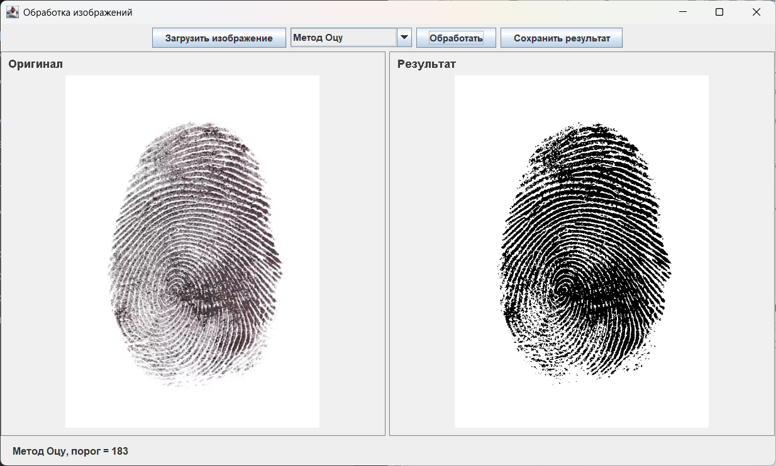
Рисунок 6.3 — Результат применения метода Оцу к отпечатку пальца (порог=183)

На рисунке 6.3 показан отпечаток пальца до и после бинаризации алгоритмом Оцу. Изображение отпечатка имеет равномерное освещение и высокий контраст (темные линии на светлом фоне). Гистограмма такого изображения имеет два ярко выраженных пика (бимодальная). Метод Оцу точно нашел оптимальное значение порога между этими пиками (183), поэтому линии папиллярного узора выделились четко, без потери деталей и без появления «мусора». Это типичный пример, где алгоритм Оцу демонстрирует отличный результат.

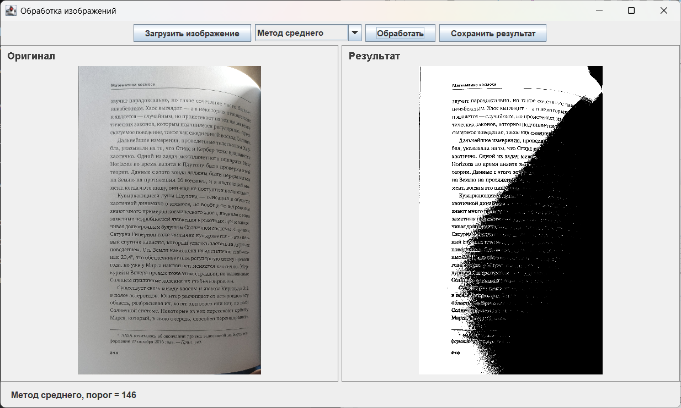
Рисунок 6.4 — Результат применения метода среднего к странице книги (порог=146)

На рисунке 6.4 демонстрируется страница книги с неравномерным освещением (тень падает на правую часть страницы) после обработки методом среднего значения. Из-за тени яркость правой части страницы значительно ниже, чем левой. Глобальный метод среднего значения вычисляет единый порог (146) для всего изображения. Для левой (освещенной) части порог сработал нормально, но в правой части (в тени) даже белая бумага имеет яркость ниже 146, поэтому она полностью превратилась в черное пятно. Это наглядно демонстрирует главный недостаток глобальных методов — они не учитывают локальные изменения освещения.

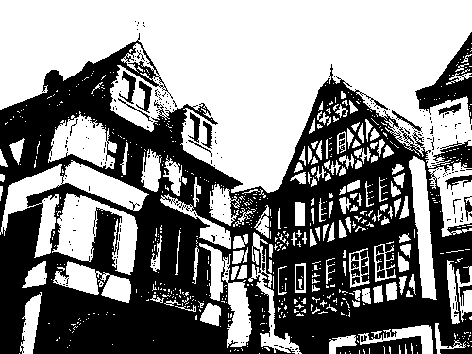
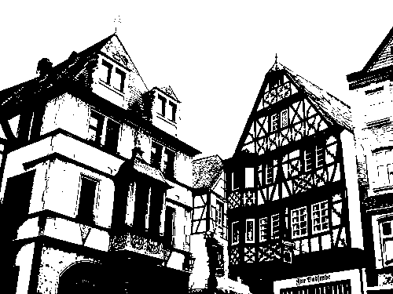
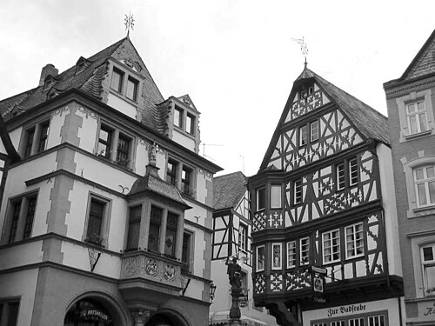
Рисунок 6.5 — Сравнение глобальных методов пороговой обработки на примере фотографии зданий: оригинал, метод Оцу (порог=175) и метод среднего (порог=184)

На рисунке 6.5 слева — оригинал, в центре — метод Оцу (порог=175), справа — метод среднего (порог=184). На этом фото освещение достаточно равномерное, а гистограмма близка к симметричной. Оба метода вычислили похожие пороги (175 и 184), поэтому результаты визуально не слишком сильно отличаются. Однако видно, что метод Оцу дал чуть более чистый результат.
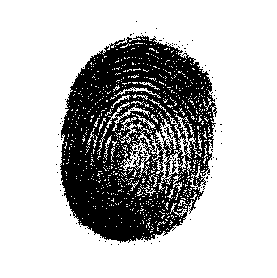
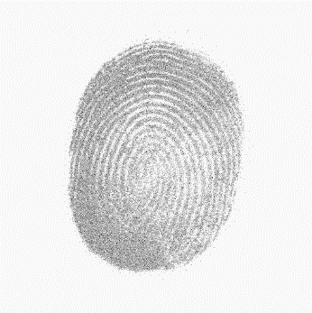
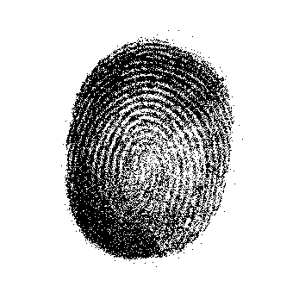
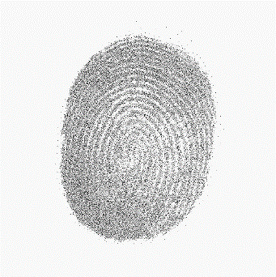
Рисунок 6.6 — Сравнение методов обработки на примере изображения отпечатка пальца: повышение резкости, оригинал, метод Оцу (порог=208), метод среднего (порог=230)

На рисунке 6.6 слева направо показаны соответственно результат повышения резкости, оригинал, метод Оцу (порог=208), метод среднего (порог=230). На данном фото (светлый отпечаток) метод Оцу (208) снова показал себя лучше: он сохранил больше тонких линий узора. Метод среднего (230) выбрал слишком высокий порог, из-за чего часть линий «слиплась» в сплошные черные пятна. Это показывает, что метод среднего сильно зависит от общей яркости фона: если фон очень светлый, среднее значение «уползает» вверх, и темные объекты теряют детализацию. Оригинальное изображение достаточно зашумленное, в результате повышения резкости создался эффект еще большей зернистости, стали выделяться и бросаться в глаза отдельные артефакты.

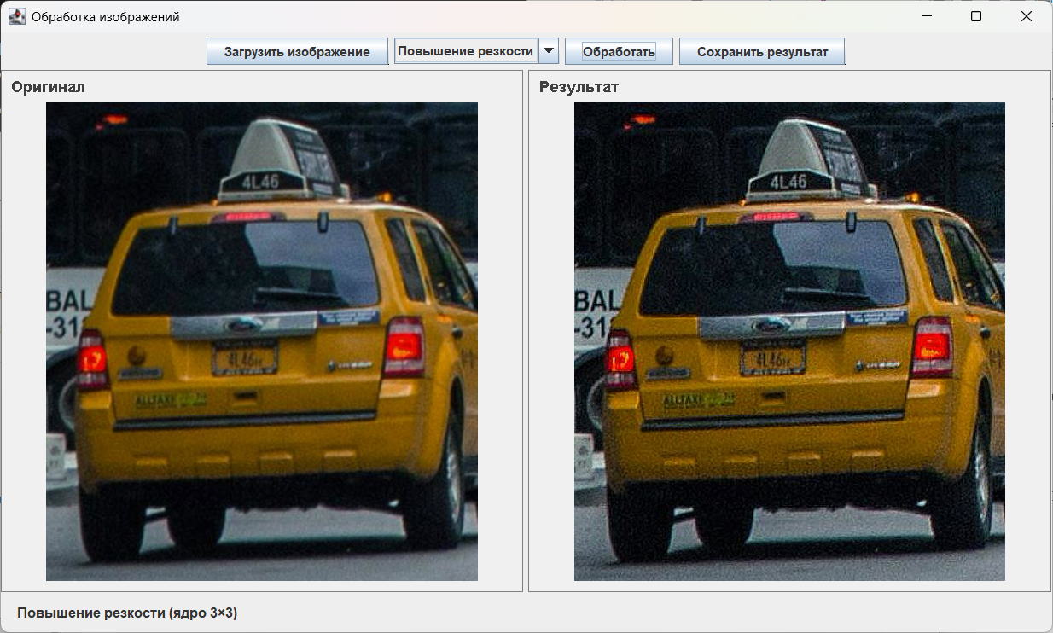
Рисунок 6.7 — Применение повышения резкости к изображению машины

На рисунке 6.7 демонстрируется машина до и после применения фильтра резкости (ядро 3×3). Фильтр повышения резкости усиливает перепады яркости. На этом фото хорошо видно, как стали более четкими контуры номерного знака, надписи на бампере и блики. Однако, например, на асфальте и в тенях заметно, как усилился цифровой шум (появилась «зернистость»). Это нормальный побочный эффект высокочастотной фильтрации: вместе с полезными контурами фильтр усиливает и шум.

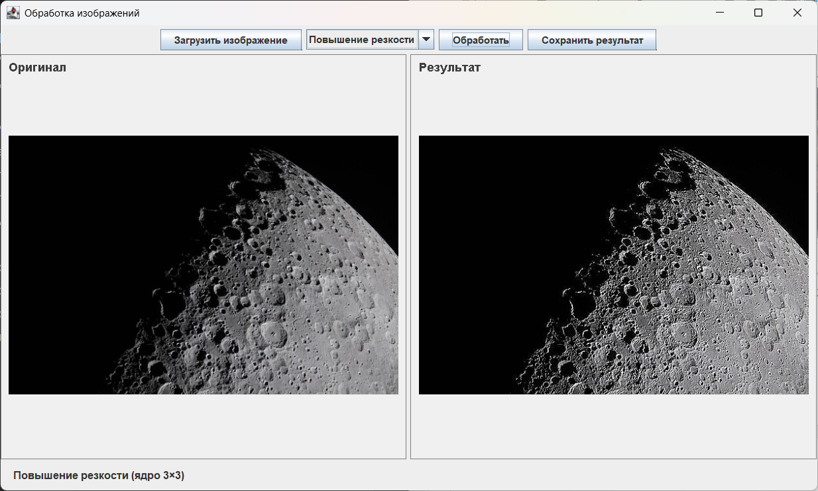
Рисунок 6.8 — Применение повышения резкости (ядро 3×3) к фотографии Луны

На рисунке 6.8 можно наблюдать поверхность Луны до и после фильтрации. Исходное изображение имеет плавные переходы яркости (полутени на кратерах). После свертки с ядром Лапласа перепады на границах кратеров усилились, тени стали глубже, а сами кратеры — рельефнее. Это отличный пример того, как высокочастотный фильтр «вытаскивает» скрытые детали на монохромных изображениях с плавными градиентами.
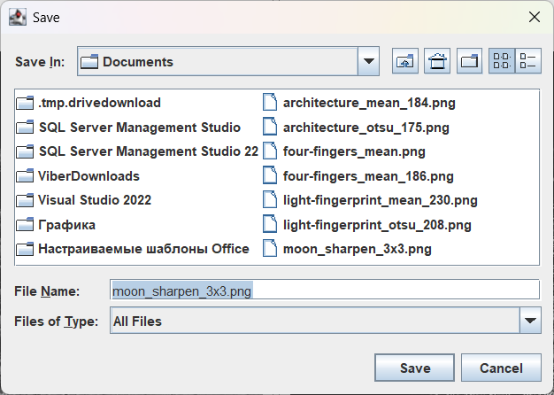
Рисунок 6.9 — Окно сохранения файла с автоматически сгенерированным именем (moon_sharpen_3x3.png)

На рисунке 6.9 можно видеть диалоговое окно сохранения, в котором программа автоматически подставила имя moon_sharpen_3x3.png после предыдущей обработки изображения Луны путем применения фильтра повышения резкости. В папке также видны ранее сохраненные файлы с именами вроде architecture_otsu_175.png или four-fingers_mean_186.png. В приложении реализован механизм «говорящих» имен. Программа берет исходное имя файла, добавляет к нему название примененного метода и вычисленный параметр (порог для бинаризации или размер ядра для резкости). Это избавляет пользователя от долгих поисков нужного файла среди прочих и необходимости вручную переименовывать изображения.

7 Вывод
В ходе лабораторной работы были изучены принципы глобальной пороговой обработки изображений и методы высокочастотной фильтрации. Разработано приложение на Java (Swing), реализующее два метода бинаризации (Оцу и среднее значение) и фильтр повышения резкости на основе дискретного оператора Лапласа.
В результате анализа тестовых изображений было выявлено:
- Метод Оцу показывает высокое качество на изображениях с равномерным освещением и бимодальной гистограммой (текст, отпечатки пальцев). Метод среднего более простой в реализации, но за счет этого обычно качество обработки хуже.
- Глобальные методы пороговой обработки принципиально неприменимы к изображениям с сильной неравномерностью освещения (тени, блики), так как используют единый порог для всего изображения. Для таких случаев требуются локальные (адаптивные) алгоритмы.
- Фильтр повышения резкости успешно подчеркивает мелкие детали и контуры, однако на изображениях с высоким уровнем шума может приводить к «перешарпу» и усилению артефактов.
Освоены принципы работы с изображениями, реализованы алгоритмы свертки, работа с гистограммой, а также усовершенствованы навыки построения GUI на Swing.

